# Electricidad. Nombre de los componentes.

1. ¿A qué componente corresponde el símbolo de la figura?

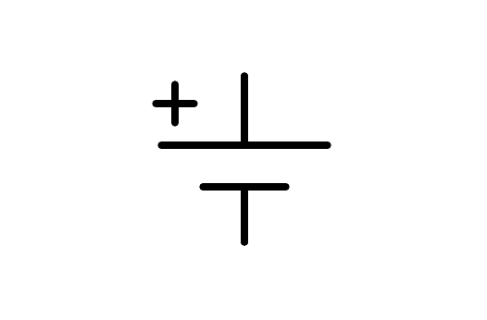

a) Pila

b) Alternador

c) Motor

d) Toma de tierra

1. ¿A qué componente corresponde el símbolo de la figura?

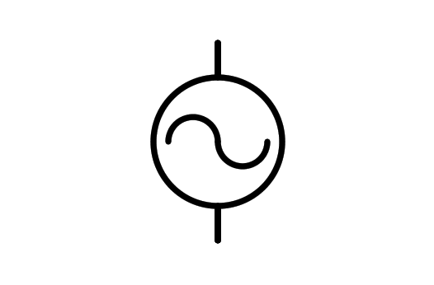

a) Alternador

b) Motor eléctrico

c) Bombilla

d) Batería o pila

1. ¿A qué componente corresponde el símbolo de la figura?

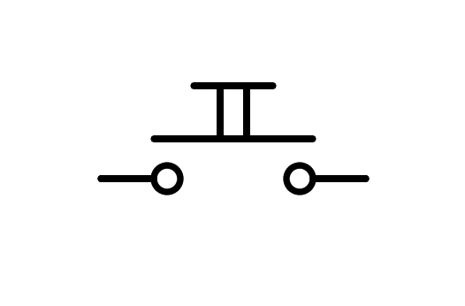

a) Conmutador n.a.

b) Pila

c) Interruptor n.a.

d) Pulsador n.a.

1. ¿A qué componente corresponde el símbolo de la figura?

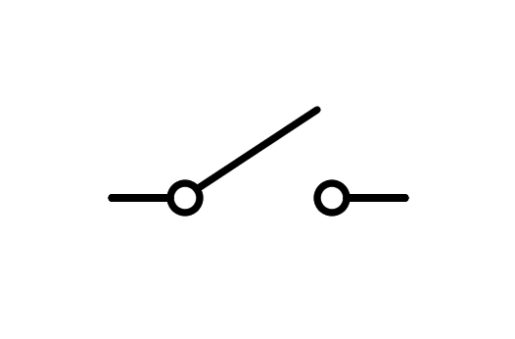

a) Conmutador

b) Pulsador

c) Botón

d) Interruptor

1. ¿A qué componente corresponde el símbolo de la figura?

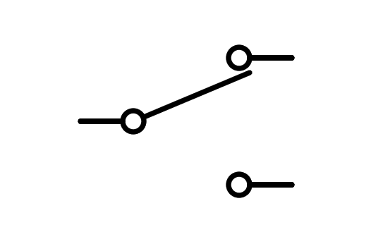

a) Pulsador

b) Conmutador

c) Fusible

d) Interruptor

1. ¿A qué componente corresponde el símbolo de la figura?

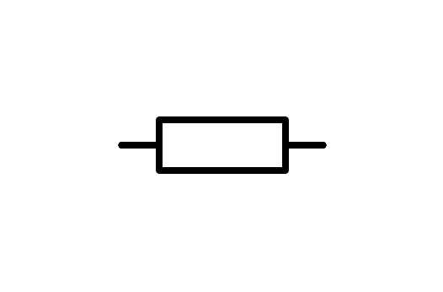

a) Pila

b) Interruptor

c) Bombilla

d) Resistencia

1. ¿A qué componente corresponde el símbolo de la figura?

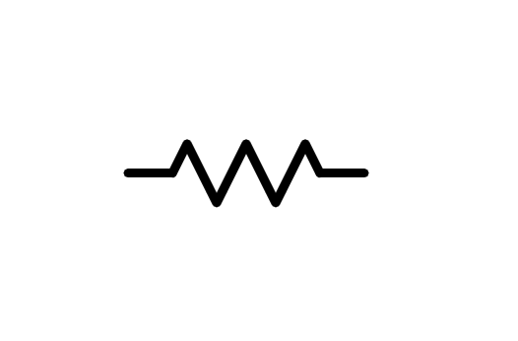

a) Pila

b) Interruptor

c) Resistencia

d) Bombilla

1. ¿A qué componente corresponde el símbolo de la figura?

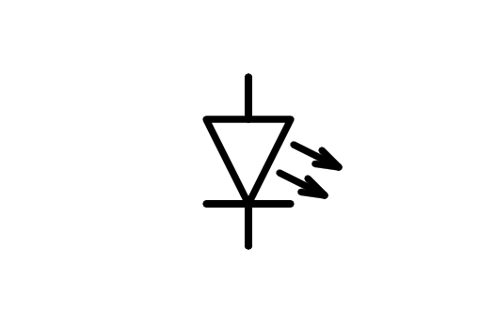

a) Bombilla

b) Altavoz

c) Motor

d) Diodo LED

1. ¿A qué componente corresponde el símbolo de la figura?

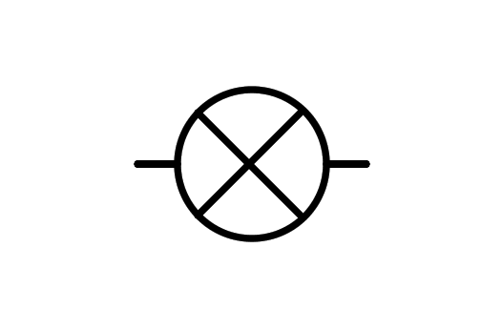

a) Diodo LED

b) Bombilla

c) Componente X

d) Motor

1. ¿A qué componente corresponde el símbolo de la figura?

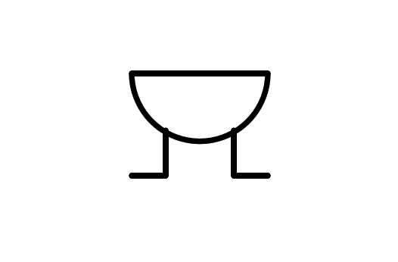

a) Alternador

b) Zumbador

c) Altavoz

d) Motor

1. ¿A qué componente corresponde el símbolo de la figura?

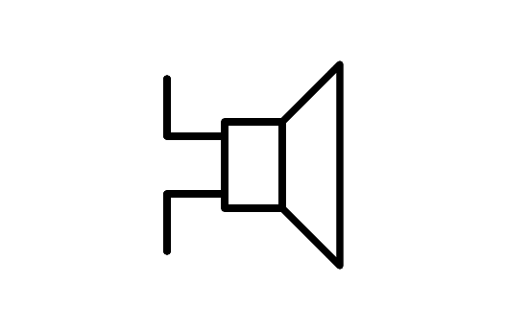

a) Alternador

b) Condensador

c) Altavoz

d) Zumbador

1. ¿A qué componente corresponde el símbolo de la figura?

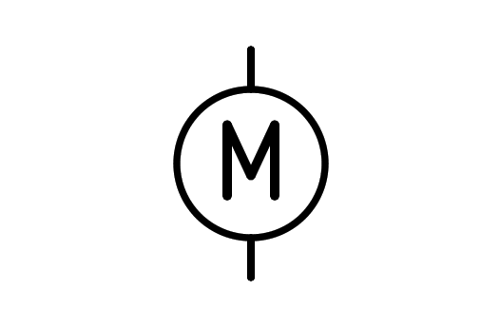

a) Bombilla

b) Zumbador

c) Vatímetro

d) Motor

1. ¿A qué componente corresponde el símbolo de la figura?

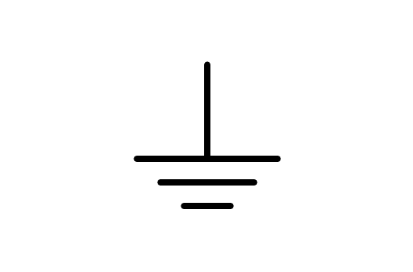

a) Pila

b) Tierra

c) Antena

d) Receptor

1. ¿A qué componente corresponde el símbolo de la figura?

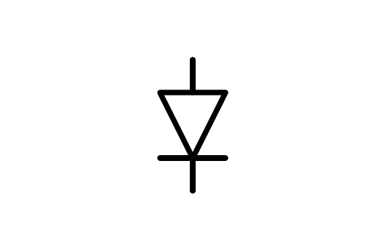

a) Transistor

b) Pila

c) Diodo LED

d) Diodo

1. ¿A qué componente corresponde el símbolo de la figura?

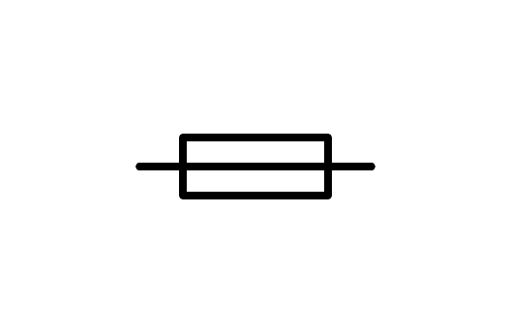

a) Relé

b) Resistencia

c) Fusible

d) Alternador

1. ¿A qué componente corresponde el símbolo de la figura?

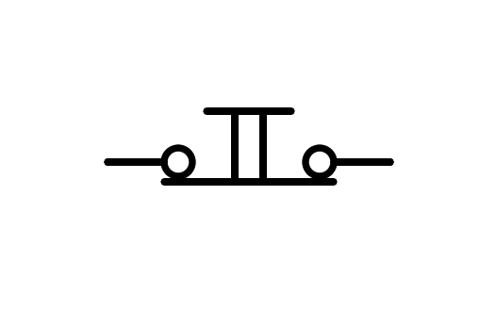

a) Interruptor n.c.

b) Pulsador n.c.

c) Distribuidor

d) Pila

1. ¿A qué componente corresponde el símbolo de la figura?

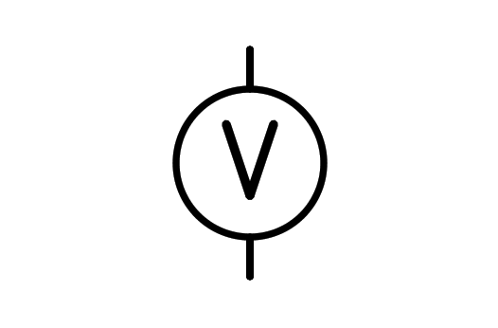

a) Voltímetro

b) Bombilla

c) Pila

d) Alternador

1. ¿A qué componente corresponde el símbolo de la figura?

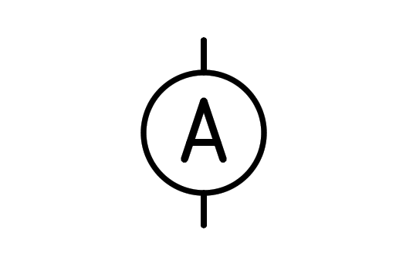

a) Aluminio

b) Amperímetro

c) Pila

d) Alternador

1. ¿A qué componente corresponde el símbolo de la figura?

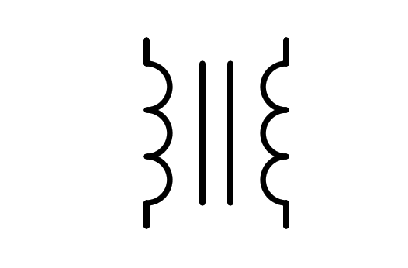

a) Bobina

b) Transformador

c) Doble conductor

d) Transistor

1. ¿A qué componente corresponde el símbolo de la figura?

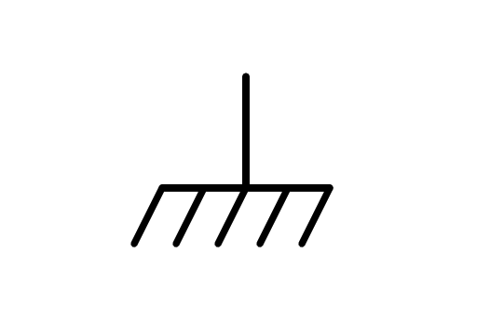

a) Plano de masa

b) Pila

c) Tierra

d) Cepillo

1. ¿A qué componente corresponde el símbolo de la figura?

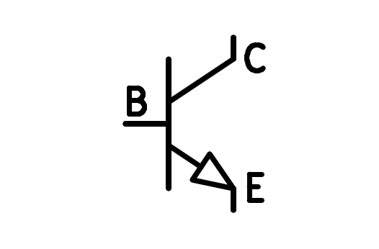

a) Transistor NPN

b) Transformador NPN

c) Transformador PNP

d) Transistor PNP

1. ¿A qué componente corresponde el símbolo de la figura?

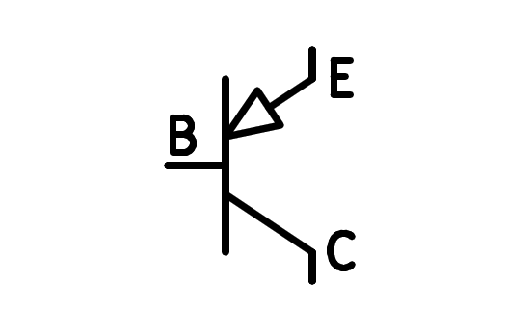

a) Transformador NPN

b) Transformador PNP

c) Transistor PNP

d) Transistor NPN

1. ¿A qué componente corresponde el símbolo de la figura?

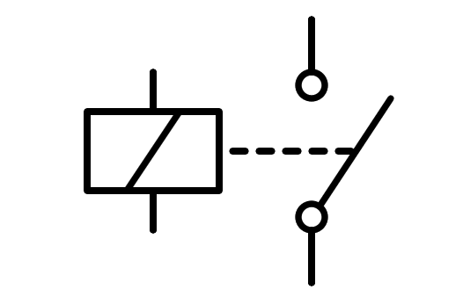

a) Bobina

b) Pulsador doble

c) Relé

d) Interruptor doble

1. ¿A qué componente corresponde el símbolo de la figura?

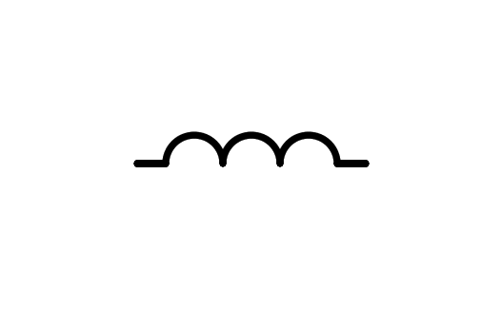

a) Bobina

b) Cable

c) Pulsador redondo

d) Nudillos

1. ¿A qué componente corresponde el símbolo de la figura?

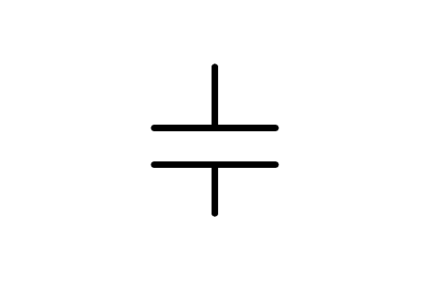

a) Pila

b) Congregador

c) Pila pequeña

d) Condensador

1. ¿A qué componente corresponde el símbolo de la figura?

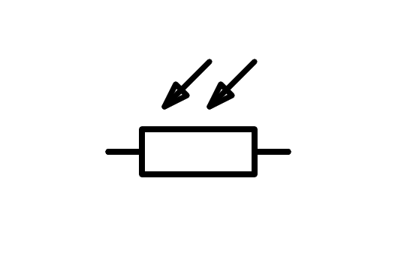

a) Resistencia variable

b) Resistencia LDR

c) Resistencia

d) Resistencia NTC

1. ¿A qué componente corresponde el símbolo de la figura?

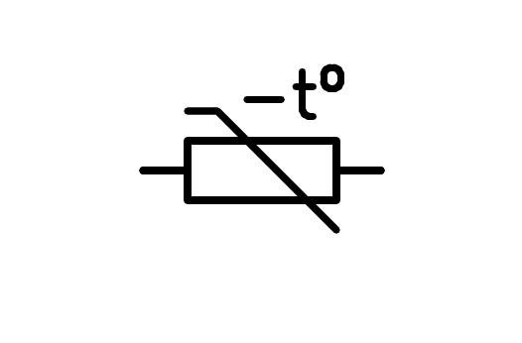

a) Resistencia

b) Resistencia LDR

c) Resistencia NTC

d) Resistencia variable

1. ¿A qué componente corresponde el símbolo de la figura?

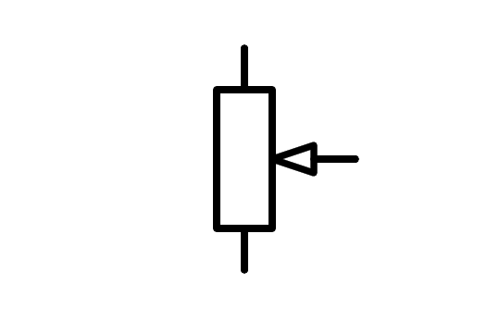

a) Resistencia LDR

b) Resistencia NTC

c) Resistencia

d) Potenciómetro

1. ¿A qué componente corresponde el símbolo de la figura?

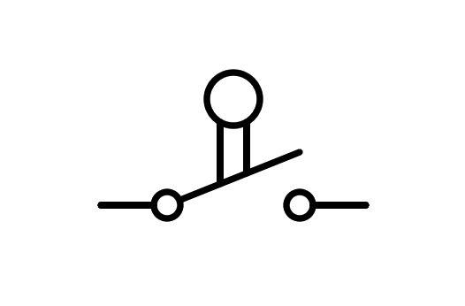

a) Final de carrera

b) Pulsador n.a.

c) Pulsador

d) Interruptor

1. ¿A qué componente corresponde el símbolo de la figura?

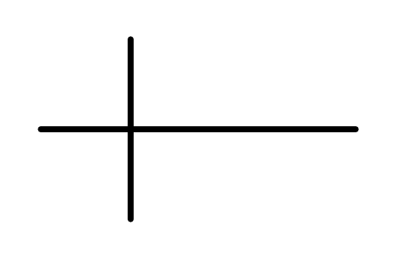

a) Cables cruzados sin conectar

b) Cables conectados

c) Cables cruzados conectados

d) Cruz

1. ¿A qué componente corresponde el símbolo de la figura?

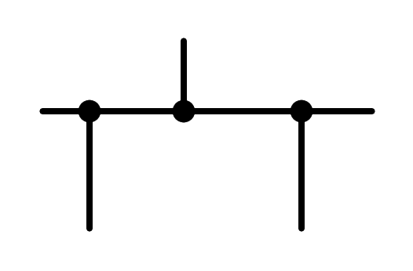

a) Plano de masa

b) Cables conectados

c) Cables conectados y sin conectar

d) Cables sin conectar

1. ¿A qué componente corresponde el símbolo de la figura?

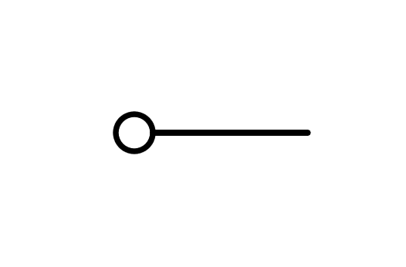

a) Conector

b) Plano de masa

c) Cuadradillo

d) Tierra

1. ¿A qué componente corresponde el símbolo de la figura?

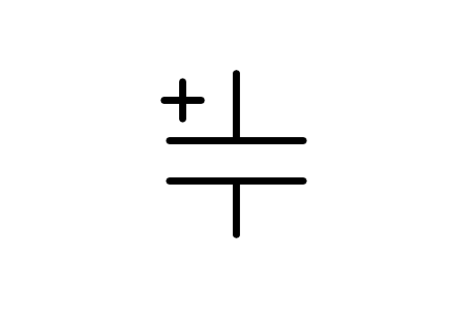

a) Pila

b) Condensador polarizado

c) Pila pequeña

d) Condensador sin polarizar

1. ¿A qué componente corresponde el símbolo de la figura?

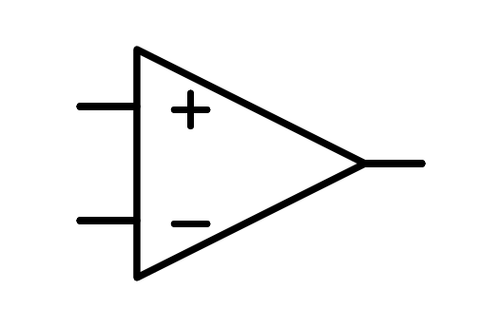

a) Sumador restador integrado

b) Triángulo de potencia

c) Amplificador triangular

d) Amplificador operacional